Simnow账号注册地址
http://www.simnow.com.cn/static/register1.action
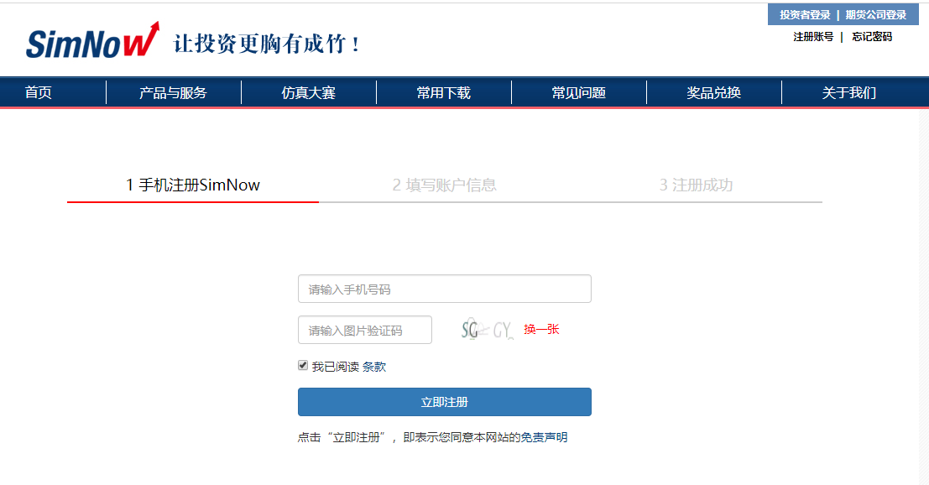

Simnow软件下载地址
http://www.simnow.com.cn/static/softwareOthersDownload.action
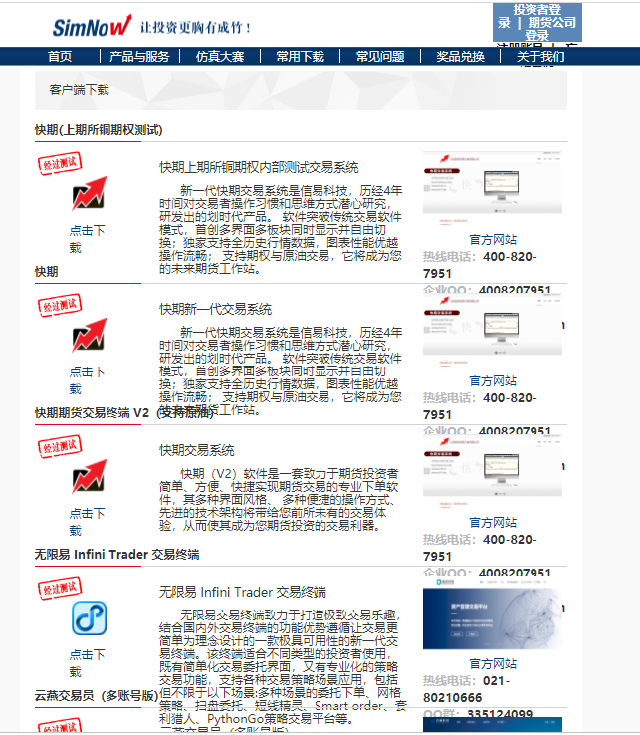

这里下载的软件都是支持simnow模拟账户。
账号：simnow网站注册的以0开头的6位数，例如016888
密码：在注册账号时自己在simnow网站设置的密码。

